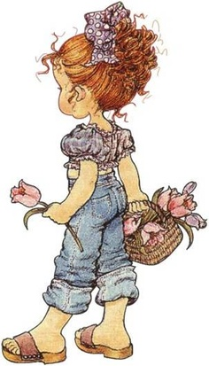 | Pozivam te  (ime prijatelja)  _____________________  u „disco“ ZEMLJA ZABAVE  da zajedno proslavimo  moj ___ rođendan !  (Valmade 58,prolaz pored zgrade uprave Agrokoke)  Datum : ____________________  Vrijeme : od ______ do ______ sati  Veselim se tvom dolasku !  Slavljenik : __________________
UKLJUČENO U CIJENU PROSLAVE :  - 2,5 sata vesele zabave  - Dva animatora  - Grickalice,sokovi  - Pizze  - Pozivnice  - Fotografije sa rođendana na cd-u  - Ljetni vodeni party  ********************************************  Rođendanske proslave organiziramo u našem ili Vašem prostoru  Naši animatori dolaze kod Vas sa svom potrebnom opremom  www.zemljazabavepula.com  Facebook : ZEMLJA ZABAVE (grupa) | UZ NADOPLATU NUDIMO :  - Helij baloni,balonske dekoracije  - Rock party,salsa party,hip hop party  - KOSTIMIRANI ANIMATORI  - Lutkarske predstave  - Lude frizure party,top model party  - Pidžama party  - Gusarski party,break dance party  - Zabava na princezinom dvorcu  - Face painting ( oslikavanje lica )  - Hollywood party !  - EGIPATSKI ROĐENDAN  - ROBOTSKI ROĐENDANI  - CSI:ZEMLJA ZABAVE party  - LUDI ZNANSTVENI PARTY  - MINIONS BANANA PARTY  - SUMO ROĐENDAN  - GRADNJA KOCKICAMALEGO®)  ZEMLJA ZABAVE :  Tel/fax : 210 319  Mob: 091 1210 319, 091 2210 319
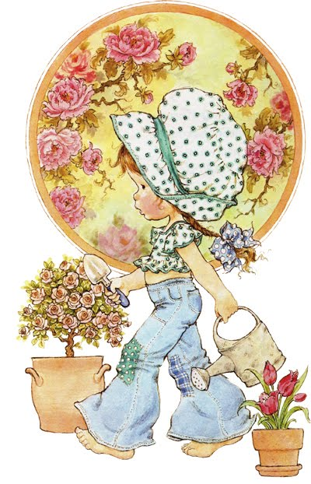 | Pozivam te  (ime prijatelja)  _____________________  u „disco“ ZEMLJA ZABAVE  da zajedno proslavimo  moj ___ rođendan !  (Valmade 58,prolaz pored zgrade uprave Agrokoke)  Datum : ____________________  Vrijeme : od ______ do ______ sati  Veselim se tvom dolasku !  Slavljenik : __________________
UKLJUČENO U CIJENU PROSLAVE :  - 2,5 sata vesele zabave  - Dva animatora  - Grickalice,sokovi  - Pizze  - Pozivnice  - Fotografije sa rođendana na cd-u  - Ljetni vodeni party  ********************************************  Rođendanske proslave organiziramo u našem ili Vašem prostoru  Naši animatori dolaze kod Vas sa svom potrebnom opremom  www.zemljazabavepula.com  Facebook : ZEMLJA ZABAVE (grupa) | UZ NADOPLATU NUDIMO :  - Helij baloni,balonske dekoracije  - Rock party,salsa party,hip hop party  - KOSTIMIRANI ANIMATORI  - Lutkarske predstave  - Lude frizure party,top model party  - Pidžama party  - Gusarski party,break dance party  - Zabava na princezinom dvorcu  - Face painting ( oslikavanje lica )  - Hollywood party !  - EGIPATSKI ROĐENDAN  - ROBOTSKI ROĐENDANI  - CSI:ZEMLJA ZABAVE party  - LUDI ZNANSTVENI PARTY  - MINIONS BANANA PARTY  - SUMO ROĐENDAN  - GRADNJA KOCKICAMALEGO®)  ZEMLJA ZABAVE :  Tel/fax : 210 319  Mob: 091 1210 319, 091 2210 319

